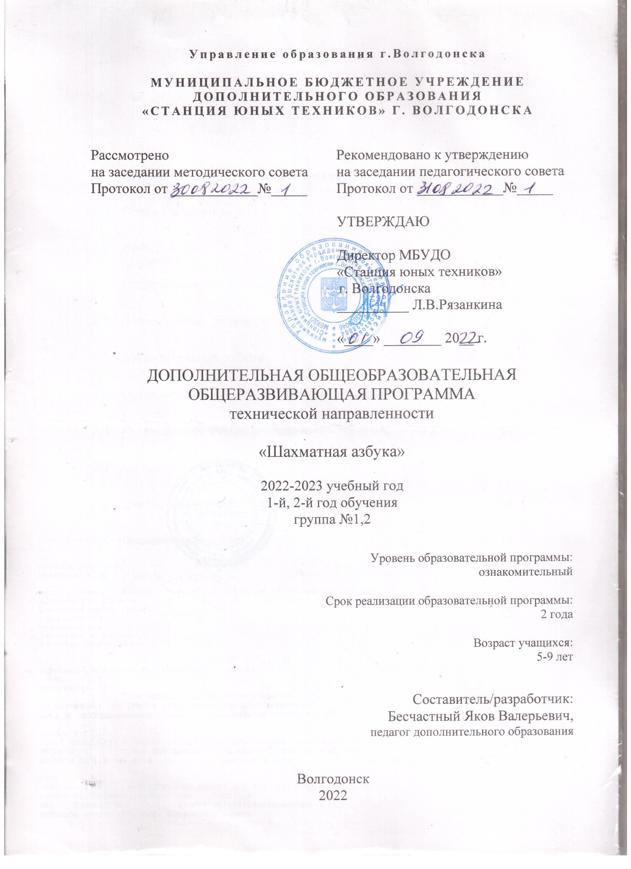

Оглавление:

1 | Комплекс основных характеристик:
1.1 | Пояснительная записка |  | 3
1.2 | Учебный план |  | 6
1.3 | Содержание программы |  | 8
1.4  1.5 | Планируемые результаты  Воспитательная работа |  | 9  10
2 | Организационно-педагогические условия:
2.1 | Календарный учебный график |  | 13
2.2 | Методический блок |  | 17
2.3 | Диагностический блок |  | 18
2.4 | Дидактический блок |  | 19
2.5 | Список литературы |  | 22
3 | Приложение |  | 23

ПОЯСНИТЕЛЬНАЯ ЗАПИСКА

В эпоху компьютеров и информационных технологий, особенно большое значение приобретает способность быстро и разумно разбираться в огромном объеме информации, умение анализировать её и делать логические выводы. Очень большую роль в формировании логического и системного мышления играют шахматы. Занятия шахматами способствуют повышению уровня интеллектуального развития детей, умения концентрировать внимание на решение задач в условиях ограниченного времени, анализировать возникающие ситуации и делать выводы, воспитывает целеустремлённость, терпение и характер.
Шахматы как специфический вид человеческой деятельности получают всё большее признание в России и во всём мире. Шахматы сближают людей всех возрастов и профессий в любой части Земли.
О социальной значимости шахмат, их возрастающей популярности в мире можно судить по таким весомым аргументам, как создание международных организаций, занимающихся популяризацией и пропагандой шахмат, проведение всемирных шахматных олимпиад и многочисленных международных соревнований, выпуском разнообразной шахматной литературы.
Шахматы - наглядная соревновательная форма двух личностей. Шахматы нам нужны как способ самовыражения творческой активности человека. Планировать успех можно только при постоянном совершенствовании шахматиста. При этом творческий подход тренера является необходимым условием преподавания шахмат. Успех в работе во многом зависит от личности преподавателя, от его опыта и умения вести занятия с различными по возрасту юными шахматистами, от индивидуального подхода к каждому ученику.
Направленность программы физкультурно-спортивная, направление – Шахматы, уровень программы ознакомительный.
Дополнительная общеобразовательная программа основывается на программе «Объединение шахмат» М. Просвещение, 1998г., Каленова А.В. «Шахматы» и программы Ракшина А.А. «Шахматы».
Новизна данной программы заключается в дополнительной разработке и использовании на занятиях дидактического материала (карточки, шахматные этюды и задачи), компьютерных шахмат, активизирующих общие и индивидуальные логические особенности обучающихся; применении метода исследования (написание рефератов и докладов по истории шахмат), в создании учебного плана, адаптированного к условиям дополнительного образования.
Актуальность программы продиктована требованиями времени. Так как формирование развитой личности – сложная задача, преподавание шахмат через структуру и содержание способно придать воспитанию и обучению активный целенаправленный характер. Система шахматных занятий в системе дополнительного образования, выявляя и развивая индивидуальные способности, формируя прогрессивную направленность личности, способствует общему развитию и воспитанию школьника.
Особенностью программы является ее индивидуальный подход к обучению ребенка. Индивидуальный подход заложен в программу. Он имеет два главных аспекта. Во-первых, воспитательное взаимодействие строится с каждым юным шахматистом с учётом личностных особенностей. Во-вторых, учитываются знания условий жизни каждого воспитанника, что важно в процессе обучения. Такой подход предполагает знание индивидуальности ребёнка, подростка с включением сюда природных, физических и психических свойств личности.
В данной программе предусмотрено, что в образовании развивается не только ученик, но и программа его самообучения. Она может составляться и корректироваться в ходе деятельности самого ученика, который оказывается субъектом, конструктором своего образования, полноправным источником и организатором своих знаний. Ученик с помощью педагога может выступать в роли организатора своего образования: формулирует цели, отбирает тематику, составляет план работы, отбирает средства и способы достижения результата, устанавливает систему контроля и оценки своей деятельности.
Программа интегрирована с ежегодным графиком городских и межшкольных соревнований, что позволяет учащимся в полной мере проявить полученные теоретические знания на практике, а также выявить недостатки в подготовке.

Цель программы: создание условий для развития интеллектуально-творческой, одаренной личности через занятия шахматами.

Задачи.
Обучающие:

- Познакомить с историей шахмат;
- Обучить правилам игры;
- Дать учащимся теоретические знания по шахматной игре, ознакомление с правилами проведения соревнований и правилами турнирного поведения.

Развивающие:
- Развивать логическое мышление, память, внимание, усидчивость и другие положительные качества личности;
- Способствовать формированию выдержки, критического отношения к себе и к сопернику;
- Сформировать навыки запоминания;
- Вводить в мир логической красоты и образного мышления, расширять представления об окружающем мире.

Воспитывающие:
- Прививать бережное отношение к окружающим, стремление к развитию личностных качеств;
- Прививать навыки самодисциплины;
- Способствовать воспитанию волевых качеств, самосовершенствования и самооценки.

В ходе изучения данной программы у обучающихся идет освоение предметной компетенции, а также формирование умений участвовать в коллективной деятельности.

Предметные компетенции обучающихся:

1. Техническая. Формируется в процессе осуществления следующей деятельности:
- Участие в тренировочных играх, в районных соревнованиях по шахматам;
- В решении шахматных задач и этюдов, сеансах одновременной игры.

Компетентностный подход выражен:

  - В проведении педагогом инструктажей;
  - В применении индивидуальных форм работы;
  - В корректировке игры;
  - В рекомендациях по выполнению комбинаций.

Формами отслеживания роста предметной компетенции являются:

  - Педагогическое наблюдение;
  - Учет результативности участия в городских соревнованиях.

2. Интеллектуальная. Формируется в процессе осуществления следующей деятельности:

  - Осуществлении анализа, прогноза игры;
  - Изучении специализированной литературы;
  - Просмотр и обсуждение сыгранных партий лучших шахматистов.

Компетентностный подход выражен:

  - В организации педагогом педагогического консультирования при отборе тематического материала;
  - В проведении бесед;
  - В применении индивидуальных и групповых форм работы.

Формами отслеживания роста предметной компетенции являются:

  - Оценка результативности участия обучаемых в соревнованиях и первенствах по шахматам;
  - Определение уровня эрудиции обучающихся.

Программа шахматного объединения носит образовательно-развивающий характер, направлена на раскрытие индивидуальных психологических особенностей учащихся. В шахматное объединение на первый год обучения принимаются дошкольники, учащиеся младшего и среднего школьного возраста (6 – 14 лет) на общих основаниях; На второй год обучения принимаются учащиеся, успешно освоившие программу первого года обучения или успешно прошедшие входную диагностику, соответствующую второму года обучения продолжительность обучения 2 года. Объединение включает учащихся разного возраста, разного уровня знаний, умений и навыков шахматной игры. Поэтому при разработке программы учитываются не только требования к дополнительной общеобразовательной программе, ее реализации, но и этот аспект.
В соответствии со ст.16 Закона РФ от 29.12.2012 № 273 «Об образовании в Российской Федерации» (с изменениями и дополнениями, вступившими в силу с 01.09.2020), согласно Положению о реализации дополнительных общеобразовательных программ с применением электронного обучения (ЭО) и дистанционных образовательных технологий (ДОТ) МБУДО «Станция юных техников» г. Волгодонска, данная дополнительная общеобразовательная общеразвивающая программа на учебный год, при необходимости, может осваиваться учащимися с использованием дистанционных образовательных технологий, где в основном применяются информационно-коммуникационные сети при опосредованном (на расстоянии) взаимодействии учащихся и педагога дополнительного образования. В обучении с использованием ЭО и ДОТ применяются следующие организационные формы учебной деятельности: обучение в интернете, дистанционные конкурсы и викторины, e-mail, видеоконференции; тестирование on-line; skype – общение, облачные сервисы, консультации on-line; образовательные онлайн-платформы; цифровые образовательные ресурсы, самостоятельная работа.
Для обратной связи с учащимися используются следующие мессенджеры: WhatsApp, платформа для общения Zoom и социальные сети.
Сроки реализации программы:
1 год обучения – 144 в год (4 часа – в неделю, 2 раза по 2 часа), 2 год обучения – 144 часа в год (4 часа в неделю, 2 раза по 2 часа). Учебная группа состоит из 15 учащихся (1 год обучения) и 12 учащихся (2 год обучения).

Представленные в программе темы создают целостную систему подготовки шахматистов. При отборе теоретического материала и установлении его последовательности соблюдаются следующие основные принципы:

  - структурирование учебного материала с учётом объективно существующих связей между его темами;
  - актуальность, практическая значимость учебного материала для учащиеся.
Показателями эффективного функционирования шахматного объединения служат:
  - наличие единого контингента учащихся;
  - взаимосвязь спортивного, нравственного коммуникативного и адаптированного направлений образовательной деятельности;
  - единый образовательный процесс, построенный на принципах непрерывности, преемственности, доступности, увлекательности, результативности;
  - осуществление единства обучения, воспитания и развития детей на основе индивидуализации и персонификации образовательного процесса;
  - обеспечение базовых знаний, умений и навыков, развитие способности шахматной игры;
  - определенные достижения обучаемых и возможности прогнозирования их личностного роста
  - система оценок достижений обучающихся.
Учебный материал программы распределён в соответствии с принципом последовательного и постепенного расширения теоретических знаний, практических умений и навыков.

Методы обучения: Теоретические
Лекции;
Упражнения;
Инструктаж;
Решения задач;
Работа с книгой;
Практические
Тренировочные партии;
Анализ критических позиций;
Конкурс решения этюдов;
Форма и режим занятий:
Продолжительность учебного часа: для дошкольников – 30 минут, для младшего школьного возраста – 40 минут. Занятия проводятся по 2 часа 2 раза в неделю с перерывом 15 минут между занятиями. Во время занятия проводятся физкультминутки.
Формы занятий: групповые, парные.

При проведении занятий большое внимание уделяется развитию личностных качеств учащихся, таких как логическое мышление, выдержка, дисциплина, терпение, хладнокровие, находчивость, сосредоточенность, благородство.

Ожидаемые результаты

Закончив 1 год обучения,
учащиеся должны знать:
  - Правила игры в шахматы;
  - Права и обязанности игрока;
  - Иметь представление о истории и происхождении шахмат;
  - Основные понятия о тактике и стратегии.

учащиеся должны уметь:
  - Применять указанные знания на практике;
  - Концентрировать внимание, ценить время;
  - Играть в шахматы с удовольствием.

Закончив 2 год обучения,
учащиеся должны знать:
  - Историю мировых и русских (советских) шахмат, имена чемпионов мира;
  - Правила разыгрывания основных дебютов и окончаний;
  - Основы тактики и стратегии шахмат;
  - Порядок проведения и организацию шахматных соревнований (турниров)
  - Правила этикета при игре в шахматы и их выполнение.

учащиеся должны уметь:
  - Уверенно применять тактические приемы и сочетать их в своей игре;
  - Строить и реализовывать свои стратегические планы;
  - Осознавать свои ошибки и видеть ошибки соперников.

Способы определения результативности: педагогическое наблюдение, педагогический анализ результатов: выполнение учащимися диагностических заданий, участие в мероприятиях, активность учащихся на занятии

Формы подведения итогов: соревнования различного уровня, итоговый экзамен.
Промежуточная диагностика для группы 1 года обучения проводится в виде педагогического наблюдения, для группы 2 года обучения используется педагогический анализ результатов.
Итоговая диагностика проводится в виде экзамена, в экзаменационном билете 6 заданий.
Для группы 1 года обучения используются задание мат в 1 ход, для группы 2 года обучения используются задания мат в 2 хода.
Правильно решенные 5 или 6 задач оценка: отлично, решено 4 задачи оценка : хорошо, решено 3 задачи оценка : удовлетворительно, решено менее 3 задач оценка: не сдал.

Воспитательная работа

Цель воспитательной работы в объединении – способствовать формированию и раскрытию
творческой индивидуальности личности каждого учащегося.
Воспитательная работа объединения «Шахматная азбука» осуществляется по следующим направлениям организации воспитания и социализации обучающихся:

1) Гражданско-патриотическое
2) Нравственное и духовное воспитание
3) Воспитание положительного отношения к труду и творчеству
4) Интеллектуальное воспитание
5) Здоровьесберегающее воспитание
6) Социокультурное и медиакультурное воспитание
7) Правовое воспитание и культура безопасности
8) Воспитание семейных ценностей
9) Формирование коммуникативной культуры
10) Экологическое воспитание
Гражданско-патриотическое:
Цель: формирование основ гражданственности (патриотизма) как важнейших духовно-нравственных и социальных ценностей, готовности к активному проявлению профессионально значимых качеств и умений в различных сферах жизни общества;
Задачи патриотического воспитания:
• формирование патриотических чувств и сознания обучающихся на основе исторических
ценностей и роли России в судьбах мира,
• сохранение и развитие чувства гордости за свою страну, край, школу, семью;
• воспитание личности гражданина - патриота Родины, способного встать на защиту
государственных интересов.
• воспитать любовь к родному городу, республике, Родине, её истории, культуре, традициям;
• способствовать изучению истории своей семьи, школы, района, города, культуры народов
мира, своей страны.
•развитие чувства ответственности и гордости за достижения страны, культуру;
• формирование толерантности, чувства уважения к другим народам, их традициям.
Содержание деятельности:
1. Демонстрация презентаций , связанных с патриотическим воспитанием обучающихся;
2. Участие в конкурсах, викторинах на патриотическую тематику;
3. Посещение музеев, выставок, экскурсии по историческим местам;

Нравственное и духовное воспитание:
Цель: обучение обучающихся пониманию смысла человеческого существования, ценности своего существования и ценности существования других людей.
Задачи:
• Формировать у обучающихся нравственную культуру миропонимания.
• Формировать у обучающихся осознание значимости нравственного опыта прошлого и
будущего, и своей роли в нем.
• Воспитание доброго отношения к родителям, к окружающим людям, сверстникам.
• Воспитание добросовестного отношения к своим обязанностям, к самому себе, к
общественным поручениям.
Формы реализации:
- Мероприятие, посвященное Дню Матери.
- Цикл бесед «Они защищали Родину».
- Конкурс рисунков, мультиоткрыток, посвященных знаменательным датам России.
- Просмотр художественных и документальных фильмов.

Воспитание положительного отношения к труду и творчеству:
Цель: формирование у обучающихся представлений об уважении к человеку труда, о ценности труда и творчества для личности, общества и государства;

Интеллектуальное воспитание:
Цель: оказание помощи учащимся в развитии в себе способности мыслить рационально,
эффективно проявлять свои интеллектуальные умения в окружающей жизни.
Задачи:
1. Определить круг реальных возможностей ребенка и зону его ближайшего развития.
2. Создать условия для продвижения обучающихся в интеллектуальном развитии.
3. Формировать интеллектуальную культуру обучающихся, развивать их кругозор и
любознательность.
Формы реализации:
• нетрадиционные занятия;
• доклады и сообщения обучающихся;
• участие в НОУ, олимпиадах, конкурсах.
Здоровьесберегающее воспитание:
Цели:
- использование педагогических технологий и методических приемов для демонстрации учащимся значимости физического и психического здоровья человека; воспитание понимания важности здоровья для будущего самоутверждения;
2) обучение правилам безопасного поведения обучающихся на улице и дорогах;
3) обучение ОБЖ.
Задачи:
• Формировать у обучающихся культуру сохранения и совершенствования собственного
здоровья.
• Знакомить обучающихся с опытом и традициями предыдущих поколений по сохранению
физического и психического здоровья.
• Способствовать формированию навыков грамотного передвижения по улицам, через дорогу.
• Познакомить обучающихся с правилами поведения на улице, дороге, в транспорте, на природе.
• Познакомить обучающихся с дорожными знаками, сигналами светофора.
- Воспитание потребности в здоровом образе жизни.
Формы реализации:
1 . Просмотр обучающих мультфильмов: Аркадий Паровозов, уроки осторожности тетушки Совы, Лукоморье.
2. Подготовка учащимися презентаций «Безопасное лето», «Азбука безопасности».
3. Проведение физкультпауз и физкульминуток, гимнастики для глаз.
Социокультурное и медиакультурное воспитание:
Цель: формирование у обучающихся объединения представлений о таких
понятиях как «толерантность», «миролюбие», «гражданское согласие», «социальное партнерство», развитие опыта противостояния таким явлениям как «социальная агрессия», «межнациональная рознь», «экстремизм», «терроризм», «фанатизм».
Культуротворческое и эстетическое воспитание:
Цель: создание условий для проявления обучающимися в объединении инициативы и
самостоятельности, искренности и открытости в реальных жизненных ситуациях.
Задачи:
• Создание условий для равного проявления учащимися индивидуальных способностей в творческой деятельности.
• Использование активных и нестандартных форм на занятиях, отвечающих их интересам и возможностям.
• Развитие способностей адекватно оценивать свои и чужие достижения, радоваться своим
успехам и огорчаться за чужие неудачи.
Формы реализации:
1. Участие в мероприятиях объединения.
2. Участие в мероприятиях МБУДО «Станция юных техников».

Правовое воспитание и культура безопасности:
Цель: формирование у обучающихся правовой культуры, представлений об основных правах и обязанностях, о принципах демократии, об уважении к правам человека и свободе личности,
формирование электоральной культуры.
Воспитание семейных ценностей:
Цель: формирование у обучающихся ценностных представлений об институте семьи, о
семейных ценностях, традициях, культуре семейной жизни; формирование у обучающихся знаний в сфере этики и психологии семейных отношений.
Формы взаимодействия учреждения дополнительного образования детей и семьи относятся:
- анкетирование родителей;
- индивидуальные беседы;
- проведение консультаций на разнообразные темы;
- оформление уголка сменной информации для родителей (памятки, информационные объявления, тематические стенды);
- родительские собрания;
- наглядные формы пропаганды.
Формирование коммуникативной культуры:
Цель: формирование у обучающихся дополнительных навыков коммуникации, включая
межличностную коммуникацию, межкультурную коммуникацию.
Экологическое воспитание:
Цель: воспитание у обучающихся любви к родному краю как к своей малой Родине, бережливому отношению к природе.

Календарный план воспитательной работы объединения «Шахматная азбука» на 2022 - 2023 учебный год
№ п/п | Мероприятия | Срок проведения
 | Участие во Всероссийском открытом уроке «ОБЖ» (урок подготовки детей к действиям в условиях различного рода чрезвычайных ситуаций) | 1 сентября 2022г.
 | День открытых дверей | 4 сентября 2022г
 | Беседа «210 лет со дня Бородинского сражения» | 7 сентября 2022г
 | 85 лет со дня образования Ростовской области | 13 сентября 2022 г.
 | 65 лет со дня запуска первого искусственного спутника Земли (1957 г.) | 4 октября 2022г
 | Проведение мероприятий по патриотическому воспитанию обучающихся:  освобождение Ленинграда от фашистской блокады  беседа «80 лет со дня победы Вооруженных сил СССР над армией гитлеровской Германии в 1943 году в Сталинградской битве»  80 лет со дня освобождения Ростова-на-Дону от фашистов. (1943) | в течение года  27 января 2023г  2 февраля 2023  14 февраля
 | Участие в конкурсе видеоклипов ко Дню матери | 19 февраля 2023
 | Проведение бесед по пожарной безопасности и правилам дорожного движения | 20-26 ноября 2022
 | Традиционный праздник «Посвящение в программисты» | в течение года
 | Новогодние утренники, представления | Осенние каникулы
 | Праздник-чаепитие "Защитникам России посвящается"  Беседа о героях нашего времени. | Зимние каникулы
 | Участие в конкурсе творческих работ на противопожарную тематику | Февраль 2023 г
 | «Число восьмое - не простое!» - конкурс фотографий к Международному женскому дню | Февраль 2023 г
 | Участие в конкурсе открыток «Подарок ветерану в День Победы советского народа в Великой Отечественной войне 1941–1945 годов» | 7 марта 2023 г
 | Участие в декаде, посвященной Дню Победы | 1-8 мая 2023 г
 | Конкурс презентаций 320 лет Балтийскому флоту России | Май 2023 г
 | 118 лет Михаилу Шолохову | 18 мая 2023 г
 | Творческий отчет, чаепитие | 24 мая 2023г.
 | Спортивно-технический праздник, посвященный «Международному дню защиты детей». | Май 2023 г
 | Летние профильные смены приходящего лагеря с дневным пребыванием детей «Юный техник» | июнь
 |  | июнь-июль

Учебный план 1 года обучения

№ п/п | Темы | Количество часов
 |  | Всего | Теория | Практика
1. | Введение. Организационное занятие | 2 | 2 | 0
2. | Шахматы – спорт, наука, искусство | 2 | 2 | 0
3. | Правила игры в шахматы, особенности шахматной борьбы | 10 | 2 | 8
4. | Простейшие схемы достижения матовых ситуаций | 26 | 10 | 16
5. | Тактика | 30 | 12 | 18
6. | Эндшпиль | 20 | 8 | 12
7. | Дебют | 12 | 4 | 8
8. | Конкурсы по решению задач и этюдов | 20 | - | 20
9. | Сеансы одновременной игры | 8 | - | 8
10. | Соревнования (турниры) | 12 | - | 12
11. | Итоговое занятие | 2 | - | 2
12. | ИТОГО | 144 | 40 | 104

Содержание программы 1 года обучения

1. Теория. Введение. Организационное занятие. Знакомство с детьми. Постановка задач на год. Правила техники безопасности (2часа).

2. Теория. Шахматы – спорт, наука и искусство. История возникновения шахмат. Этика поведения шахматиста во время игры(2часа).

3. Теория. Правила игры в шахматы, особенности шахматной борьбы. Ходы фигур. Цель игры в шахматы. Шахматные ситуации (шах, мат, пат). О правах и обязанностях игрока. Сравнительная ценность фигур (2 часа).
Практика. (8 часов). Шахматная партия: начало (дебют) (2 часа), середина (миттельшпиль) (2 часа). Окончание (эндшпиль) (2 часа). Тренировочные партии (2 часа).

4. Простейшие схемы достижения матовых ситуаций. (10 часов).
Теория. Мат в один ход (2 часа). Двойной, вскрытый шах (2 часа). Линейный мат двумя ладьями(2 часа). Мат ферзем и ладьей (2 часа). Детский мат (2 часа).
Практика. Тренировочные партии (16 часов).

5. Теория. Тактика (12 часов). Тактические удары и комбинации(2 часа). Нападение на фигуру созданием удара. Нападение на фигуру устрашением защищающего удара(2 часа) . Защита фигуры. Вилка. Обмен. Подставка(2 часа). Контрудар. Связки фигур. Двойной удар (2 часа). Сквозное нападение (рентген). Перекрытие. Сочетание приемов нападения (2 часа). Угроза мата в один ход. Создание угрозы мата. О противодействии угрозы мата. Полезные и опрометчивые шаги (2 часа).
Практика. Тренировочные партии (18 часов).

6. Теория. Эндшпиль(8 часов). Курс шахматных окончаний. Пешечные окончания (2 часа). Правило квадрата. Король и пешка против короля. Оппозиция. Золотое правило оппозиции (2 часа). Король гуляет по треугольнику. Цугцванг (2 часа). Ладейные, коневые и слоновые окончания. Правила игры в эндшпиле (2 часа).
Практика. Тренировочные партии (12 часов).

7. Теория. Дебют. (4 часа). Принципы развития дебюта. Основные цели дебюта(2 часа). Десять правил для начинающих в дебюте. Главное – быстрое развитие фигур и борьба за центр (1 час).Классификация дебютов. Дебют, с которого нередко делается мат. Преждевременный выход ферзем (1 час).
Практика. Тренировочные партии (8 часов).

8. Практика. Конкурсы по решению задач и этюдов. Ознакомление с шахматными задачами и этюдами, их решение, определение победителей (20 часов).

9. Практика. Сеансы одновременной игры. Проведение руководителем объединения сеансов одновременной игры (в том числе, тематических) с последующим разбором партий (8 часов).

10. Практика. Соревнования, турниры (12 часов).

11. Практика. Итоговое занятие. Подведение итогов. Обзор выполнения поставленных задач (2часа).

Закончив 1 год обучения,
учащиеся должны знать:
  - Правила игры в шахматы;
  - Права и обязанности игрока;
  - Иметь представление о истории и происхождении шахмат;
  - Основные понятия о тактике и стратегии.

учащиеся должны уметь:
  - Применять указанные знания на практике;
  - Концентрировать внимание, ценить время;
  - Играть в шахматы с удовольствием.

Учебный план 2 года обучения

№ п/п | Темы | Количество часов
 |  | Всего | Теория | Практика
1. | Введение. Организационное занятие | 2 | 1 | 1
2. | Шахматы – спорт, наука, искусство | 2 | 1 | 1
3. | Шахматная нотация. Шахматная литература | 20 | 8 | 12
4. | План игры. Тактика игры | 26 | 10 | 16
5. | Стратегия игры. Анализ партий | 24 | 8 | 16
6. | Эндшпиль | 20 | 8 | 12
7. | Дебют | 14 | 4 | 10
8. | Шахматы и компьютеры | 8 | - | 8
9. | Конкурсы по решению задач и этюдов | 12 | - | 12
10. | Сеансы одновременной игры. | 10 | - | 10
11. | Соревнования, турниры | 4 |  | 4
12. | Итоговое занятие | 2 | - | 2
13. | ИТОГО | 144 | 40 | 104

Содержание программы 2 года обучения

1. Теория. Введение. Организационное занятие. Знакомство с детьми. Постановка задач на год. Правила техники безопасности(1час).
Практика Тренировочные партии(1час).

2. Теория . Шахматы – спорт, наука, искусство. Этика поведения во время партии(1час). Практика. Тренировочные партии(1час).

3. Теория. (8 часов). Шахматная литература. Методика работы с шахматной литературой (2 часа). Навыки самодисциплины и способы самосовершенствования(2 часа). Шахматная нотация, запись партии(4 часа).
Практика. Тренировочные партии (12 часов).

4. Теория. Тактика. (10 часов). О шахматных планах (2 часа). Как создается план игры. Оценка позиции (2 часа). Тактические удары и комбинации. Завлечение и отвлечение (2 часа). Перегрузка фигур. Промежуточный ход (2 часа). Захват пункта. Атака на короля. Слабый пункт при рокировках. Контратака (2 часа).
Практика. Разбор специально подобранных позиций. Анализ партий лучших шахматистов. (16 часов).

5. Теория. Стратегия. (8 часов). Что такое стратегия и стратегический план. Мобилизация сил. Борьба за центр (2 часа). Центры открытые, закрытые, фиксированные. Расположение пешек. Пешки изолированные, сдвоенные, отсталые и висячие (2 часа). Карлсбадская структура. Пешечный перевес. Взаимодействие сил (2 часа). Пять типов взаимодействия фигур. Пять факторов, определяющих ценность фигур. Борьба за пешки и поля. Как активизировать собственные фигуры(2 часа). Практическое управление по основам стратегии.
Практика. Тренировочные партии (16 часов).

6. Теория. Эндшпиль (8 часов). Лишняя пешка – никогда не лишняя (2 часа). Активный пароль. Атака в эндшпиле (2 часа). Фигура против пешки. Борьба фигур. Позиционная ничья (2 часа). Разбор и проигрывание с партнером специально подобранных позиций, решение задач (2 часа).
Практика. Тренировочные партии (12 часов).

7. Теория. Дебют. (4 часов). План в дебюте. Дебютные принципы (2 часа). Гамбиты. Выбор дебютного репертуара. Основные виды дебютов (2 часа).
Практика. Тренировочные партии (10 часов).

8. Шахматные компьютеры. Человек и компьютер. Методы игры человека и алгоритм игры компьютера. Сила и слабость игровых программ.
Практика. Практические занятия. Тренировочные игры с компьютером с последующим разбором партий (8 часов).

9. Практика. Конкурсы по решению задач и этюдов. Решение конкурсных задач и этюдов. Определение победителей конкурсов (12 часов).

10. Практика. Сеансы одновременной игры. Проведение руководителем объединения сеансов одновременной игры (в том числе и тематических) с последующим разбором партий (10 часов).

11. Практика. Соревнования, турниры (4 часа).

12. Практика. Итоговое занятие. Подведение итогов работы, обзор выполнения поставленных задач (2 часа).

Закончив 2 год обучения,
учащиеся должны знать:
  - Историю мировых и русских (советских) шахмат, имена чемпионов мира;
  - Правила разыгрывания основных дебютов и окончаний;
  - Основы тактики и стратегии шахмат;
  - Порядок проведения и организацию шахматных соревнований (турниров)
  - Правила этикета при игре в шахматы и их выполнение.

учащиеся должны уметь:
  - Уверенно применять тактические приемы и сочетать их в своей игре;
  - Строить и реализовывать свои стратегические планы;
  - Осознавать свои ошибки и видеть ошибки соперников.

МЕТОДИЧЕСКОЕ ОБЕСПЕЧЕНИЕ ПРОГРАММЫ

Методический блок.
Методическое сопровождение учебной работы педагога.
Методика контроля усвоения учащимися учебного материала.
Методика стимулирования творческой активности.
Методика организации воспитательной работы.
Методическое сопровождение работы педагога по организации учебного процесса.
Методика комплектования учебной группы.
Методика анализа результатов деятельности.
Методика организации и проведения массовых мероприятий.
Методический анализ. Самостоятельное комментирование или с тренером - основной путь совершенствования. Учить на практических партиях воспитанника - это значит решать его реальные проблемные ситуации.

На уровне аналитической работы происходит:

• процесс взаимного обогащения - тренер учит и учится сам от ученика;
• понимание того, что нужно сейчас ученику (конкретно) в плане продвижения вперед.
При этом необходимо учитывать индивидуальный темп развития, осуществлять индивидуальный подход к каждому ученику. Юных шахматистов надо учить одному и тому же. Но по-разному. Такой подход обеспечивает овладение важнейшими практическими навыками: умение объективно оценивать позицию, быстро и точно рассчитывать варианты, намечать наиболее целесообразный план игры.
Методика обучения (формы, приёмы) - постоянно разнообразные.

Метод упражнения.

Подобранные упражнения представляют собой процесс анализа, решения или разыгрывания тематических позиций, которые могут быть как:

• точные - теоретические;
• типичные - классификация по стратегическим или тактическим признакам;
• фрагменты из партий - различное игровое содержание;
• этюды - аналитические, художественные.
Моделирование тестовых упражнений направлено на развитие:
• оперативной памяти;
• оперативного мышления;
• функции внимания;
• восприятия;
• оценочной функции.

Диагностический блок.
Диагностический блок программы позволяет педагогу
Получить информацию о мотивах обучения и субъективных ожиданиях учащихся и их родителей.
Анализировать эффективность и результат образовательного процесса.
Выявлять, устанавливать и предъявлять результаты деятельности как учащегося, так и педагога.
Основные методы педагогической диагностики это.
Наблюдение.
Опрос.
Промежуточная диагностика.
Итоговая диагностика.

Дидактический блок.
Виды дидактических материалов.
Дидактически задания на шахматной доске.
Карточки для проведения дидактических игр.
Учебные пособия в виде плакатов.
Дидактический материал собирается и систематизируется в соответствии с учебно-тематическим планом, возрастными и психологическими особенностями детей, уровнем их развития и способностями.
Данная программа рассчитана на 2 года обучения. Занятия включают организационную теоретическую и практическую части.

Организационная часть обеспечивает наличие всех необходимых для работы материалов, пособий и иллюстраций.

Теоретическая работа с детьми проводится в форме лекций, диспутов, бесед, анализа сыгранных ребятами партий, разбора партий известных шахматистов; учащиеся готовят доклады по истории шахмат.

Практические занятия также разнообразны по своей форме – это и сеансы одновременной игры с руководителем, конкурсы по решению задач, этюдов, игровые занятия, турниры.

Результаты работы определяются степенью освоения практических умений на основе полученных знаний. Критерии успешности определяются результатом участия учащихся объединения в соревнованиях различного ранга.

Учебно-тематический материал по теории и практике шахмат излагается в развитии, частями. Связь между учебно-тематическими и практическими вопросами прослеживается через анализ собственных партий юного шахматиста. Каждую партию он не просто играет, а переживает.

Формы и методы реализации программы:

  - Уроки;
  - групповые занятия;
  - индивидуальные занятия;
  - игровая деятельность;
  - конкурсы решения;
  - турнирная практика;
  - разбор партий;
  - работа с компьютером.

Средства реализации программы:

- учебные графики;
- методические указания и методическое обеспечение программы;
- сборники задач;
- литература.

МАТЕРИАЛЬНО-ТЕХНИЧЕСКОЕ ОБЕСПЕЧЕНИЕ ПРОГРАММЫ

На занятиях используются:

· шахматные часы – 2 штуки;
· таблицы к различным турнирам;
· раздаточные материалы для тренинга;
· вопросники к контрольным занятиям и викторинам;
· словарь шахматных терминов;
· комплекты шахматных фигур с досками – 10-12 штук.

ЭТАПЫ ПЕДАГОГИЧЕСКОГО КОНТРОЛЯ

№п/п | Контролируемые знания и умения | Формы и приемы работы | Сроки проведения
 | Первый год обучения
1. | Применение приемов нападения | Решение шахматных задач | Октябрь
2 | Защита в различных игровых ситуациях | Самостоятельная работа | Декабрь
3 | Создание угрозы мата | Игровые упражнения | Март
4 | Разыгрывание эндшпиля | Разбор классических партий | Апрель
5 | Разыгрывание дебюта | Разбор специально подобранных позиций | Май
 | Второй год обучения
1 | Оценка своих позиций и позиций соперника | Анализ сыгранных партий | Октябрь
2 | Основы стратегии | Самостоятельная работа, игровые упражнения | Декабрь
3 | Гамбиты | Разбор специально подобранных позиций | Март
4 | Шахматные компьютеры | Тренировочные игры с компьютером | Апрель

РЕКОМЕНДОВАННАЯ ЛИТЕРАТУРА
Для педагога:
1. Мульдияров В.И. Шахматы. Уроки мудрой игры. Ростов-на-Дону, «Феникс», 2009.
2. Гил В.Я. Необычные шахматы. – М.: Астрель, 2002.
3. Шишигин. Шахматный Горизонт. Кызыл – 1978г
4. Карахал Ю.И. Шахматы – увлекательная игра. - М.: Знание, 1982.
5. Костьев А.Н. Учителю о шахматах. - М,: Физкультура и спорт, 1986.
6. Костьев А.Н. Уроки шахмат. - М.: Физкультуpа и споpт, 1994.

Для учащихся:
1. Агафонов А.В. Шах и Мат. Задачи для начинающих. - Казань, Учебное издание. 1994.
2. Бретт Н. Как играть в шахматы – М.: Слово, 1999.
3. Волчок А.С. Самоучитель тpенажеp шахматиста. - Hиколаев: Мысль, 1991.
4. Горенштейн Р.Я. Подарок юному шахматисту. – М.: Синтез, 1994.
5. Давыдюк С.И. Hачинающим шахматистам. Упpажнения. Паpтии. Комбинации. - Минск: Полымя, 1994 .
6. Иващенко С.Д. Сборник шахматных комбинаций. - Киев, 1986

ПРИЛОЖЕНИЯ

Приложение №1
Примеры заданий для учащихся 1 года обучения
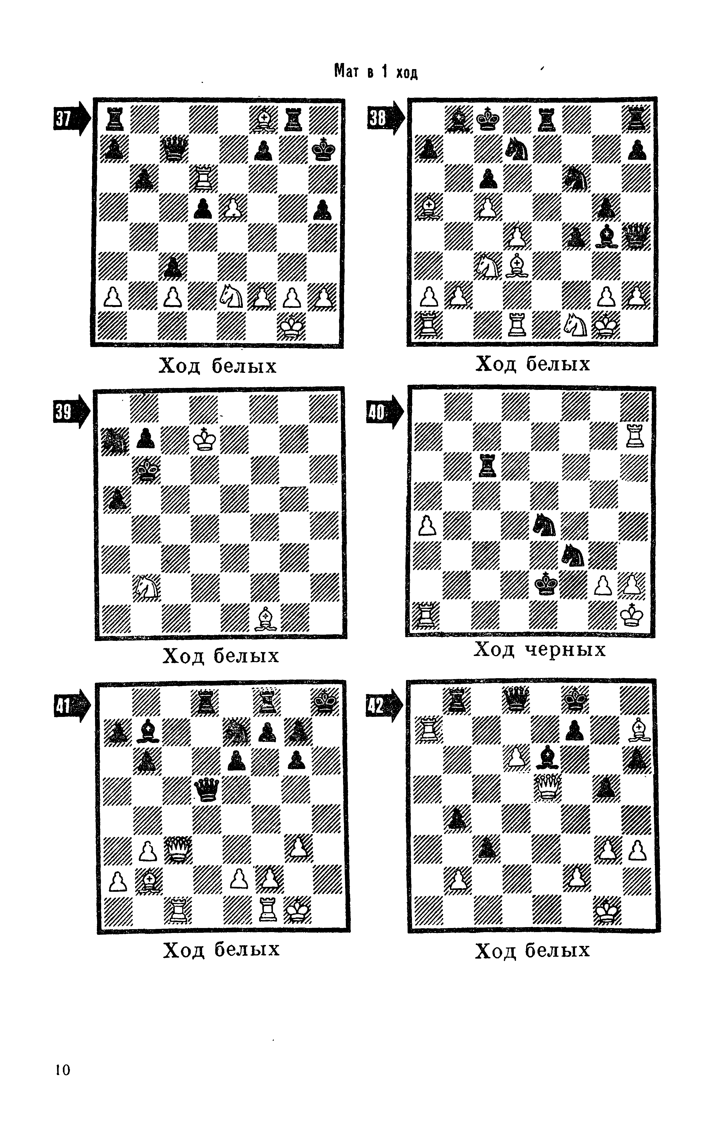

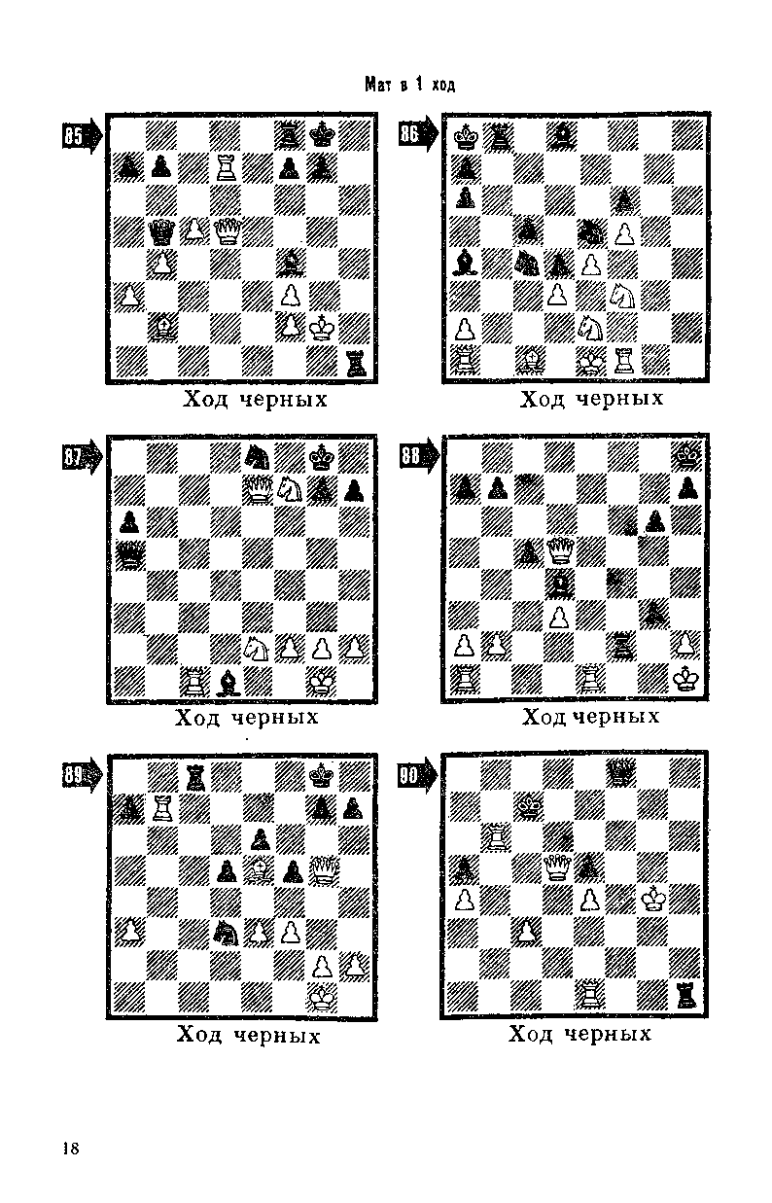
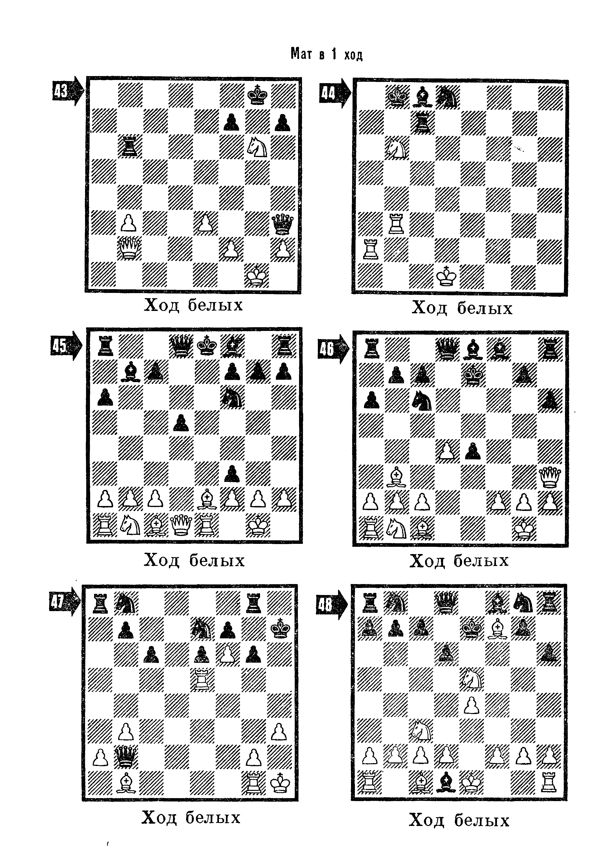

Приложение№2
Примеры заданий для учащихся 2 года обучения
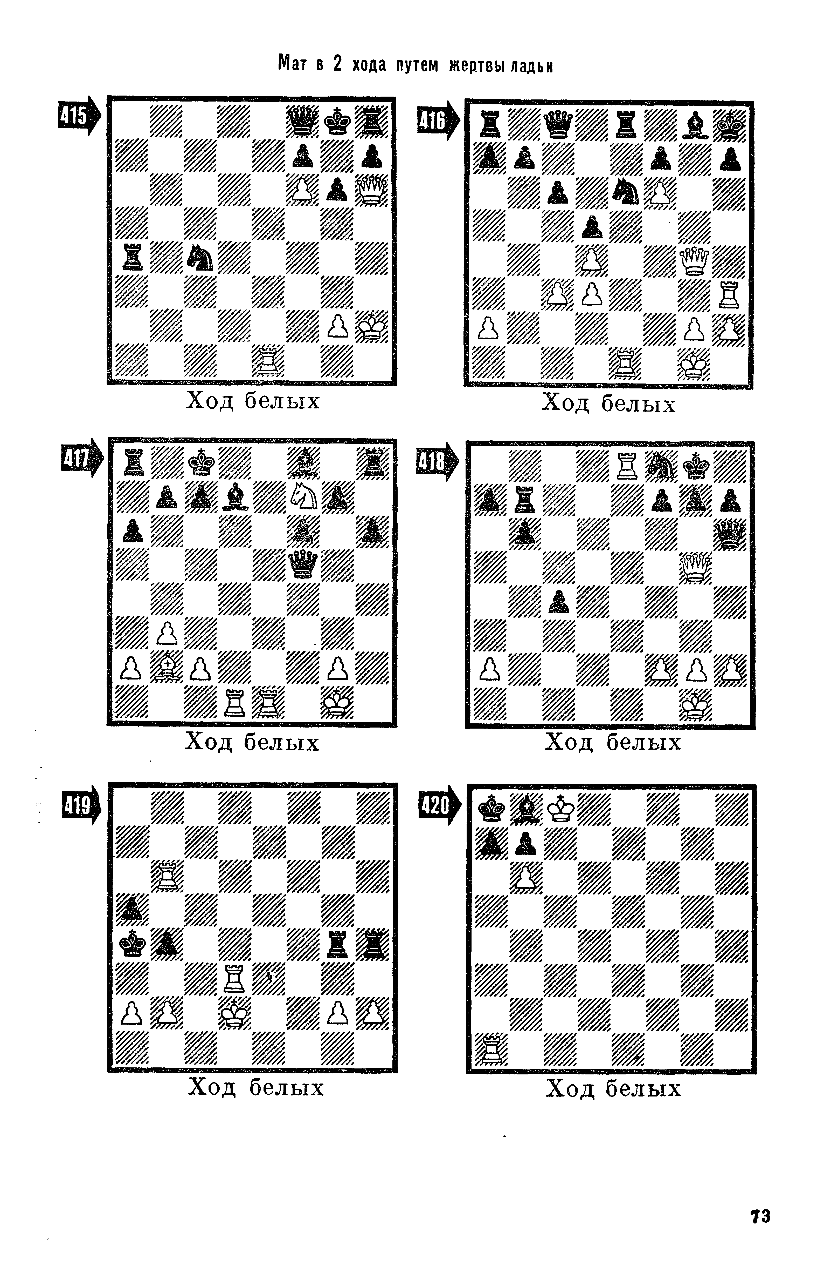
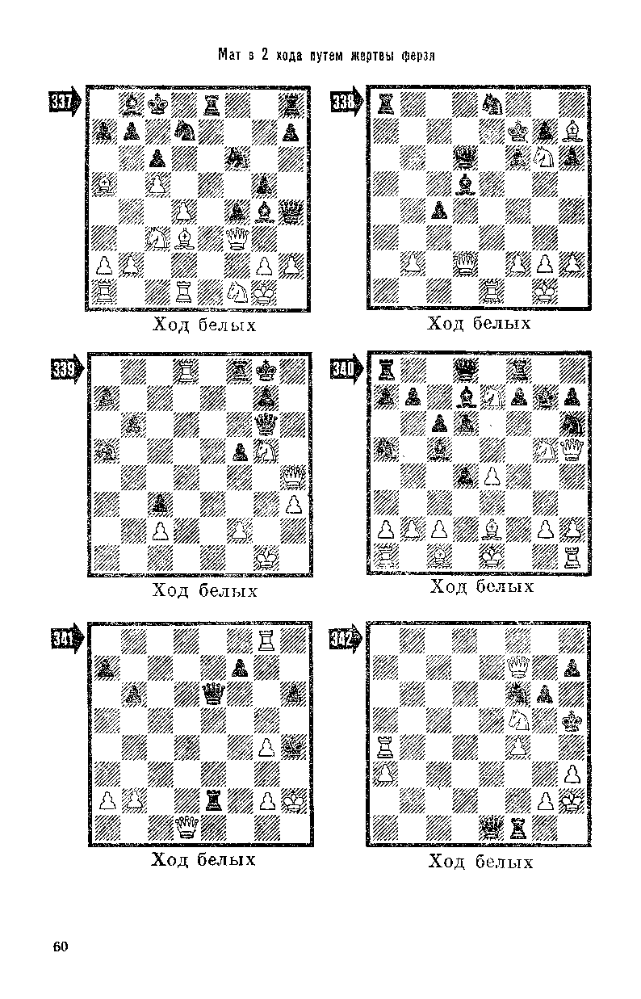
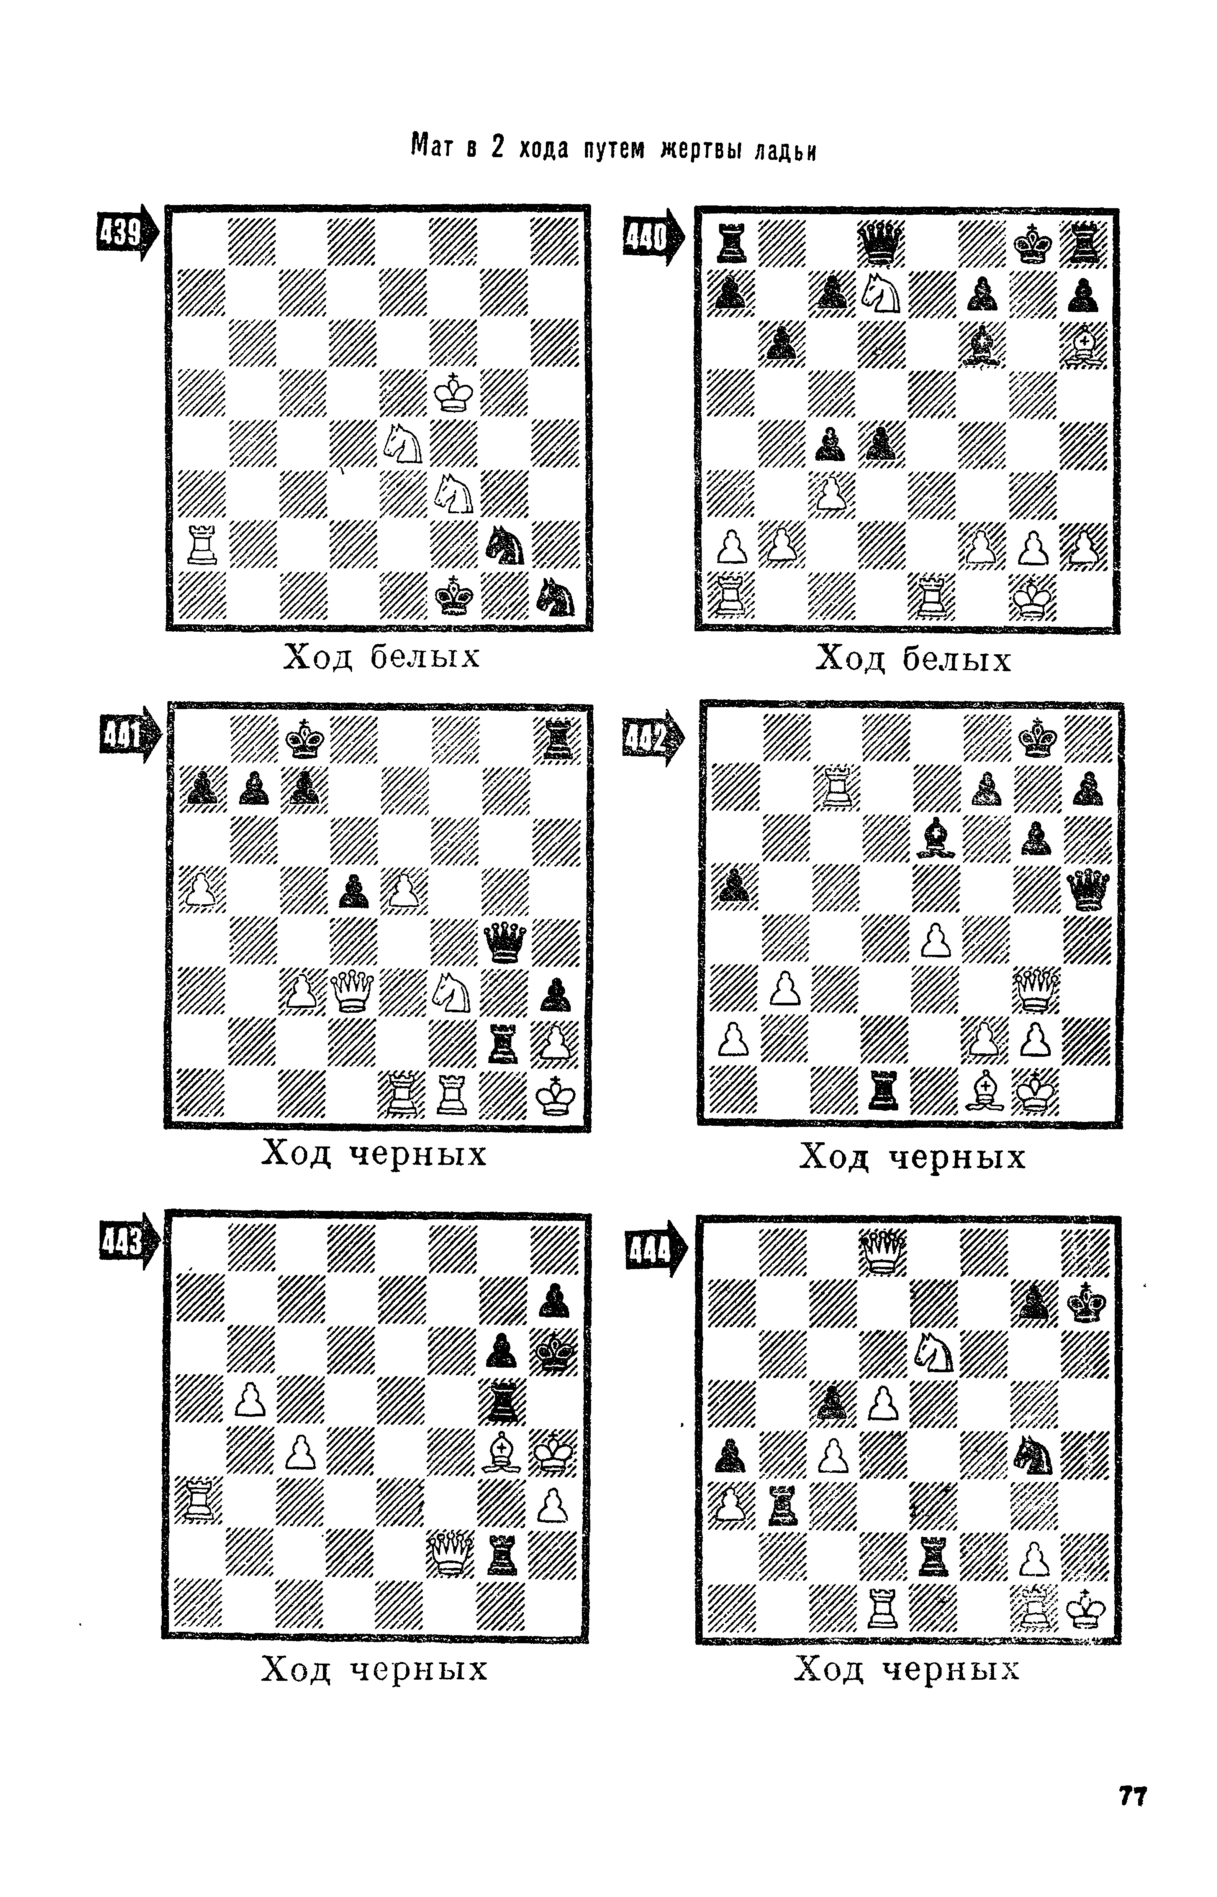
Приложение №3

Физкультминутки для учащихся 1 года обучения

Физкультминутка 1. Часы.
Тик-так, тик-так —
Все часы идут вот так:
Тик-так. (Наклоните голову то к одному, то к другому плечу.)
Смотри скорей, который час:
Тик-так, тик-так, тик-так. (Раскачивайтесь в такт маятника.)
Налево — раз, направо — раз,
Мы тоже можем так. (Ноги вместе, руки на поясе. На счет «раз» голову наклоните к правому плечу, потом — к левому, как часики.)
Тик-так, тик-так.

Чтоб совсем проснуться.
Чтоб совсем проснуться,
Нужно потянуться! (Руки вниз перед туловищем, пальцы сплетены. Положить руки на затылок, локти отвести, туловище выпрямить.)
Распрямились, потянулись,
А теперь назад прогнулись. (Наклоны вперёд и назад.)
Спину тоже разминаем,
Взад-вперёд её сгибаем. (Наклоны вперёд-назад.)
Поворот за поворотом,
То к окну, а то к стене.
Выполняем упражненье,
Чтобы отдых дать спине. (Повороты корпуса вправо и влево.)
Отдохнули мы чудесно,
И пора на место сесть нам. (Дети садятся.)

Чтобы сильным стать и ловким
Чтобы сильным стать и ловким, (Сгибание-разгибание рук к плечам в стороны.)
Приступаем к тренировке. (Шагаем на месте.)
Носом вдох, а выдох ртом. (Руки на поясе, вдох-выдох.)
Дышим глубже, (Руки вверх-вдох; руки вниз-выдох.)
А потом шаг на месте, не спеша. (Шагаем на месте.)
Как погода хороша! (Прыжки на месте.)
Не боимся мы пороши, (Шагаем на месте.)
Ловим снег — хлопок в ладоши. (Хлопаем в ладоши.)
Руки в стороны, по швам, (Руки в стороны.)
Хватит снега нам и вам. (Хлопаем в ладоши.)
Мы теперь метатели, (Изображаем метание левой рукой.)
Бьем по неприятелю. (Изображаем метание правой рукой.)
Размахнись рукой - бросок! (Изоброжаем метание левой (правой) рукой.
Прямо в цель летит снежок. (Хлопаем в ладоши.)

Физкультминутка 2. Юрта
Юрта, юрта, круглый дом, (Шагаем на месте.)
Побывайте в доме том! (Развели руки в стороны.)
Гости явятся едва (Повороты туловища влево-вправо.)
В печку прыгают дрова. (Прыжки на месте.)
Печка жарко топится, (Хлопаем в ладоши.)
Угостить торопится. (Присели.)
Ладушки, ладушки, (Хлопаем в ладоши.)
Круглые оладушки. (Шагаем на месте.)

Я иду и ты идешь
Я иду и ты идешь — раз, два, три. (Шагаем на месте.)
Я пою и ты поешь — раз, два, три. (Хлопаем в ладоши.)
Мы идем и мы поем — раз, два, три. (Прыжки на месте.)
Очень дружно мы живем — раз, два, три. (Шагаем на месте.)

Я мороза не боюсь
Я мороза не боюсь, (Шагаем на месте.)
С ним я крепко подружусь. (Хлопаем в ладоши.)
Подойдет ко мне мороз, (Присели.)
Тронет руку, тронет нос (Показали руку, нос.)
Значит, надо не зевать, (Хлопаем в ладоши.)
Прыгать, бегать и играть. (Прыжки на месте.)

Я на скрипочке играю
Я на скрипочке играю,
Тили-тили-тили. (Показываем, как играют на скрипочке.)
Скачут зайки на лужайке,
Тили-тили-тили. (Прыгаем.)
А теперь на барабане.
Бум-бум-бум, (Хлопаем в ладоши.)
Трам-трам-трам! (Топаем ногами.)
В страхе зайки разбежались по кустам. (Присели.)

